Rapporto

7173 R 30 maggio 2016 FINANZE E ECONOMIA

della Commissione speciale bonifiche fondiarie
sul messaggio 8 marzo 2016 concernente l'approvazione del progetto e del preventivo per la costruzione di un edificio di economia rurale - stalla con sistema di stabulazione particolarmente rispettoso degli animali (SSRA) completa di fienile e deposito dei concimi aziendali con annessi locali agriturismo, locale vendita-preparazione e cantina per la conservazione dei prodotti caseari - nel Comune di Quinto-Ambrì, sul mappale n. 423 RFD, e stanziamento del relativo contributo massimo di fr. 845’300.-

I. Nascita e SVILUPPO dell'azienda / SITUAZIONE ATTUALE
Il signor Emilio Bossi (richiedente del contributo) è nato e cresciuto nel Comune di Quinto-Ambrì. Dopo la maturità liceale il signor Emilio Bossi consegue il diploma di agricoltore a Lucerna per poi in seguito diventare ingegnere agrario presso la scuola tecnica di Zollikofen. Persona intraprendente, terminati gli studi, inizia l'attività indipendente ritirando l'azienda agricola di un parente del padre. Nell'attività aziendale si affianca pure la moglie Leila, formatasi quale fiorista.

Nel 1993 viene edificato il fienile in località Stallascia (mappale n. 423 RFD) a Quinto-Ambrì e nel 1994 la stalla. Oltre ai locali per la stabulazione dei bovini e il deposito di foraggio, trovano spazio nell'edificio anche la sala mungitura e il deposito dei mezzi agricoli. Grazie a questo investimento il signor Emilio Bossi può centralizzare l'allevamento, evitando così di dover far capo ad altri edifici per la stabulazione del bestiame. Inoltre il luogo scelto per l'edificazione si trova su un terreno agricolo di proprietà, in prossimità delle maggiori superfici foraggere. Nel 1994 l'azienda contava 30 capi di bestiame e la superficie aziendale coltivata era di 25 ha.

Dal 1999 l'azienda trasforma tutto il latte prodotto in formaggi, grazie al caseificio ricavato nell'edificio esistente. Per la stagionatura dei prodotti l'azienda dispone di spazi ubicati in diversi stabili in affitto ad Ambrì (tra cui l'ex caseificio sociale). La vendita dei prodotti avviene per la gran parte direttamente al domicilio della famiglia Bossi.

Il progressivo aumento del numero di capi di bestiame e delle superfici foraggere impone continui adeguamenti delle strutture. Nel 2000 viene aggiunto un nuovo edificio alla stalla per permettere la stabulazione del bestiame giovane. Anche per le lattifere lo spazio è insufficiente, così viene costruito un capannone a lato della stalla per permettere alle vacche di sdraiarsi su lettiera profonda (paglia). Anche le fosse per il colaticcio vengono adeguate alle esigenze.

Precursore dei tempi il signor Emilio Bossi investe nei macchinari per la mungitura. Viene così installata la prima mungitrice robotizzata del suo tipo in Ticino. Un investimento che permette un notevole risparmio di tempo e fatica. Tuttavia nel 2014 a causa di un malfunzionamento del robot il bestiame viene colpito dal batterio "stafilococco aureus". Per l'azienda è un grave danno che obbliga il richiedente ad eliminare 28 capi di lattifere ed oltre 30'000 kg di latte. La mungitrice viene prontamente sostituita con un modello convenzionale con 6 postazioni per 2 vacche. Tale investimento, inizialmente previsto nel progetto in oggetto, viene anticipato dal signor Emilio Bossi ed è dunque considerato quale "Residuo a carico del proprietario" (mezzi propri) nel piano di finanziamento delle opere.

Accanto alla gestione dell'azienda ad Ambrì, il richiedente ha in affitto l'Alpe Lago di proprietà del Patriziato di Airolo ed ubicata sullo spartiacque tra la Val Canaria e la vallata del Lago Ritom. Nel periodo estivo l'alpe viene caricata con ca. 45 vacche da latte (di proprietà e da altre aziende).

Attualmente l'azienda dispone di 66.04 ha di terreno (21.49 ha di proprietà, il resto in affitto). La superficie agricola si trova principalmente nel Comune di Quinto e in minima parte ad Airolo. In gran parte è composta da prati naturali e pascoli. I capi di bestiame sono mediamente 110 così suddivisi:

 | No. | UBG
• vacche da latte | 37 | 37.00
• manze | 9 | 5.40
• manzette | 29 | 11.60
• vitelli | 29 | 9.57
Totale | 104 | 63.57

UBG: unità di bestiame grosso

Annualmente vengono trasformati ca. 350'000 kg di latte. I principali prodotti sono il formaggio "Ambrì", "Alpe Lago" (con il latte dell'omonimo alpeggio) e la formagella. Saltuariamente vengono anche prodotte crescenza e ricotta.

L'azienda impiega del personale qualificato per la gestione del bestiame e dell'alpeggio e per la produzione casearia. Oltre al personale l'azienda dispone di un parco veicoli in buono stato ed il grado di meccanizzazione è considerato ottimo.

II. NECESSITÀ DI AMPLIAMENTO DELL'AZIENDA
Nonostante i continui miglioramenti, l'attuale struttura mostra evidenti limiti in rapporto alla dimensione assunta (capi di bestiame e superficie aziendale). Tale situazione non agevola di certo il lavoro ed anzi influisce negativamente sulla redditività aziendale. Basti pensare che il centro di produzione (stalla e caseificio) dista alcuni chilometri dalle cantine di stagionatura del formaggio e viceversa dai luoghi di preparazione e di vendita dei prodotti.

Oltre a ciò anche la tenuta del bestiame risulta estremamente dispendiosa. La stabulazione dei bovini negli spazi supplementari edificati (per bestiame giovane e capannone) genera costi di gestione annuali elevatissimi. Il solo acquisto di paglia per lettiera ammonta a ca. 15-20'000.- fr. all'anno. Il risultato è oltretutto insufficiente visto lo stato di salute precario (tosse e influenze varie) nei mesi invernali del bestiame.

A ciò si aggiunga pure l'elevata produzione di letame, che non trova più posto nelle attuali fosse e che va depositato provvisoriamente a bordo campo nell'attesa di essere cosparso nei prati quale concime. Operazione questa che impone più volte il carico e lo scarico del materiale in questione, generando costi non indifferenti. Vada poi aggiunto ancora come, l'attuale terreno (di proprietà) dove viene depositato temporaneamente il letame, sarà espropriato a breve per permettere i lavori interessanti l'autostrada.

Ed ancora la gestione del foraggio che viene stoccato nell'attuale cascina per l'essicazione condizionata (ventilazione) per poi essere imballato e depositato in spazi di fortuna.

III. DESCRIZIONE DEL PROGETTO
La nuova edificazione (in rosso) troverebbe spazio sul mappale n. 423 RFD del Comune di Quinto-Ambrì, in località Stallascia accanto all'edificio esistente, ad una quota di 990 mslm.

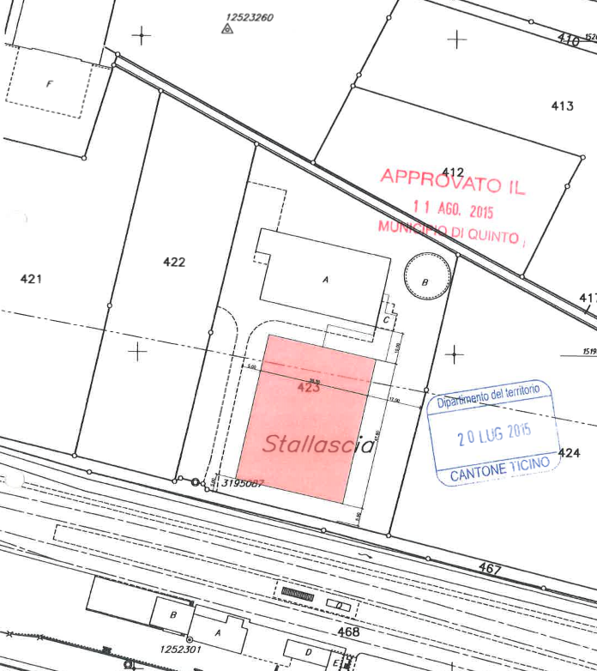

Il nuovo edificio, a pianta rettangolare disposto su tre livelli (fossa interrata), si suddivide in stalla, deposito e locali annessi.

La stalla per i bovini sarà a stabulazione libera con sistema di stabulazione particolarmente rispettoso degli animali (SSRA) giusta l'ordinanza del 23 ottobre 2013 sui pagamenti diretti (RS 910.13). Nella stalla sono previste 57 cuccette per vacche lattifere e 30 cuccette per manze gravide e vacche asciutte, per un totale di 87 capi corrispondenti a 75 UBG. Oltre ai corridoi di servizio e di foraggiamento è previsto un sistema di lame meccaniche che permetterà l'evacuazione del letame.

Nel deposito, del volume di ca. 2'280 mc, troveranno spazio paglia e fieno imballati dall'essiccatoio del fienile già esistente.

Nei locali annessi sono previsti la cantina per la conservazione dei prodotti caseari (con climatizzazione artificiale), il locale per la preparazione e l'imballaggio dei prodotti, i servizi igienici, la dispensa, un ufficio, il locale tecnico e il locale vendita-agriturismo. Per quest'ultimo l'intenzione è di ricavare uno spazio rappresentativo dove poter degustare i prodotti dell'azienda, accogliere la clientela oppure organizzare eventi dimostrativi. A questo proposito si segnala che già oggi l'azienda Bossi partecipa a diverse attività didattiche e di svago quali "Scuola in fattoria" o "Caseifici aperti".

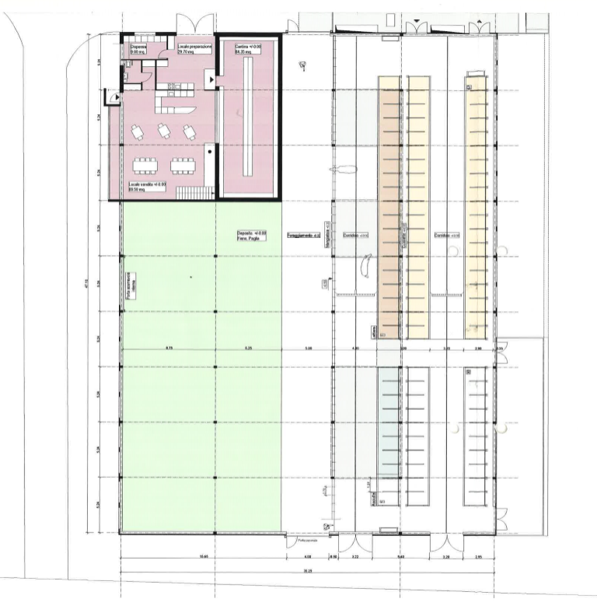
Nello spazio compreso tra l'edificio esistente e la nuova edificazione troveranno spazio la fossa del colaticcio per una capienza di 470 mc e un paddock pavimentato per gli animali di 270 mq.

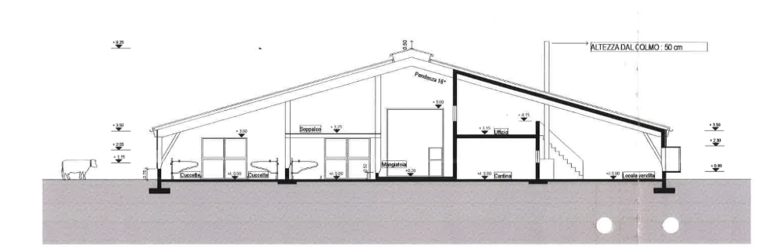

Per la nuova edificazione si prevede l'utilizzo dei seguenti materiali di costruzione:
• calcestruzzo armato per fondazioni, platea, cordoli perimetrali, pareti portanti, corridoio di foraggiamento della stalla e fossa colaticcio;
• mattoni in cotto intonacati per pareti perimetrali e divisorie;
• legno per l'orditura del tetto e del telaio delle pareti esterne e divisorie;
• legno lamellare incollato per le travi portanti del tetto;
• asfalto fuso per il pavimento dei corridoi di circolazione della stalla;
• rivestimenti in piastrelle di ceramica e/o resina per i locali annessi-agriturismo;
• pannelli in lamiera coibentata per la copertura della stalla.

La superficie totale è di 1'700 mq e la volumetria totale secondo Norma SIA 416 è di 11'555 mc.

L'edificio esistente verrà riorganizzato per accogliere 9.6 UBG di bestiame giovane (vitelli da allevamento, da ingrasso e bestiame giovane), la sala parto e la sala mungitura (già sostituita).

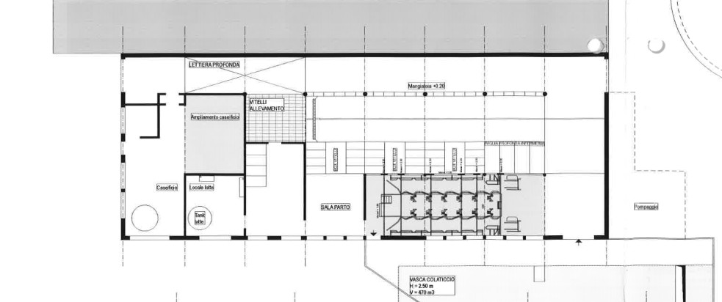

IV. PREVENTIVO DI SPESA
Il preventivo di spesa totale ammonta a fr. 2'027’700.- (IVA 8% compresa), così suddiviso:

STALLA SSRA COMPLETA CON FIENILE, FOSSA E SALA MUNGITURA

000 Fondo fr. 6’500.-
100 Lavori preliminari fr. 43’500.-
200 Opere del genio civile fr. 75’500.-
300 Costruzione grezza fr. 957’000.-
400 Opere sanitari e riscaldamento fr. 18’000.-
500 Impianti elettrici fr. 41'500.-
600 Lavori di finitura fr. 1’500.-
700 Attrezzature fr. 211’500.-
800 Lavori esterni fr. 45’000.-
900 Altri costi fr. 121’000.-

IVA 8% fr. 121’680.-

Totale stalla (IVA 8% inclusa) fr. 1'642’680.-

LOCALI ANNESSI (locali agriturismo, locale vendita-preparazione e cantina formaggio)

000 Fondo fr. 2’500.-
100 Lavori preliminari fr. 8’500.-
300 Costruzione grezza fr. 156’000.-
400 Opere sanitari e riscaldamento fr. 60’000.-
500 Impianti elettrici fr. 20'000.-
600 Lavori di finitura fr. 59’500.-
700 Attrezzature fr. 50’000.-

IVA 8% fr. 28’520.-

Totale locali annessi (IVA 8% inclusa) fr. 385’020.-

Totale preventivo (IVA 8% inclusa) fr. 2'027’700.-

Per gli interventi sopracitati il Comune di Quinto ha già proceduto, in data 12 agosto 2015, a rilasciare la relativa licenza edilizia che nel frattempo e cresciuta in giudicato.

V. FINANZIAMENTO DELL'OPERA
La Confederazione con lettera del 14 gennaio 2016 ha preavvisato favorevolmente l'opera e propone un sussidio a corpo di fr. 192’500.- per la costruzione del nuovo edificio di economia rurale e la trasformazione dell’attuale stalla.

Con il presente messaggio si propone l'approvazione del preventivo di fr. 2'027’700.- e la concessione di un contributo cantonale massimo di fr. 845’300.- (stalla SSRA con un contributo di fr. 741'150.-, locali annessi con un contributo complessivo di fr. 104'150.-), come previsto dagli art. 8 cpv. 1 lett. a e cpv. 3 del Regolamento sull’agricoltura del
23 dicembre 2003.

Il piano di finanziamento può essere così riassunto:

Contributo cantonale stalla SSRA fr. 741’150.-
Contributo cantonale locali agriturismo fr. 50’000.-
Contributo cantonale locale vendita-preparazione fr. 13’150.-

Contributo cantonale cantina formaggio fr. 41’000.-
Contributo federale stalla SSRA e trasformazione attuale stalla fr. 192'500.-
Prestito senza interessi (credito agricolo d'investimento - CAI) stalla SSRA fr. 441’400.-
Prestito senza interessi (credito agricolo d'investimento - CAI) locali annessi fr. 140’400.-
Prestito bancario agevolato fr. 255’280.-
Residuo a carico del proprietario (mezzi propri – sala mungitura) fr. 152’820.-
Totale fr. 2'027’700.-

L'onere annuo a carico dell'azienda per ammortamenti e interessi ammonta a:

Rimborso prestito senza interessi (CAI) stalla e locali annessi (in 18+2 anni) fr. 32’323.-
Interessi e ammortamento del prestito
bancario agevolato (5% di fr. 255’280.-): fr. 12’764.-

Totale oneri annuali fr. 45’087.-

In base al budget aziendale del 09.09.2015, allestito dall’Ufficio della consulenza agricola, risulta un disponibile di fr. 56'400.-. Tale importo permetterà all'azienda del signor Emilio Bossi di far fronte alla nuova gestione corrente, mantenendo un margine di sicurezza finanziaria. Ne consegue che dal profilo economico l'investimento previsto per il nuovo edificio di economia rurale risulta sostenibile.

VI. CONCLUSIONI
Il progetto in questione permetterà al richiedente di stabulare il proprio bestiame in modo razionale, migliorando la funzionalità e la produttività dell'azienda.

Le attività aziendali quali l'allevamento, la trasformazione, lo stoccaggio, la preparazione e la vendita saranno concentrate tutte presso la medesima struttura, evitando spostamenti onerosi di merci e persone.

L'aumento delle lattifere incrementerà notevolmente la produzione di latte, passando dagli attuali 350'000 kg/anno ai futuri 450'000 kg/anno. La base foraggera già oggi risulta sufficiente a coprire il fabbisogno futuro.

L'attuale condizione finanziaria del richiedente non desta preoccupazione sul futuro dell'attività. In particolar modo grazie alle variegate attività di consolidamento del reddito (affitti, ecc.) e all'indebitamento aziendale contenuto.

Il richiedente possiede i requisiti per beneficiare degli aiuti dello Stato concessi in base alla Legge sull'agricoltura del 3 dicembre 2002.
L'opera proposta permette di raggiungere un consolidamento dell'attività agricola nel Comune interessato e costituisce una premessa fondamentale per la continuazione dell'azienda stessa.

¯ ¯ ¯ ¯ ¯

Considerato tutto quanto precede, la Commissione speciale bonifiche fondiarie invita il Gran Consiglio ad approvare il Decreto legislativo annesso al messaggio n. 7173 così come presentato.

Per la Commissione speciale bonifiche fondiarie:
Sebastiano Gaffuri, relatore
Balli - Bang - Beretta Piccoli - Canepa -
Cedraschi - Corti - Ferrari - Lurati I. -
Merlo - Pagnamenta - Peduzzi -
Pellanda - Schnellmann - Zanini

